VISITE AU
MUSEE DES ARTS ET METIERS

NOM :

CONSIGNES : Vous devez examiner prioritairement les objets et machines de cette liste.
Dans les cadres réservés, prendre des notes au sujet des objets ou machines :
- savant ou fabriquant,
- intérêt ou utilité,
- époque,
- principale innovation,
- principe de fonctionnement…
Utiliser les panneaux explicatifs et les bornes informatiques.

Qui a fondé ce musée ? Quand ? Pourquoi ?

INSTRUMENTS SCIENTIFIQUES
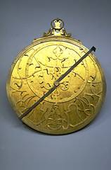
Grand astrolabe d'Arsenius :

Mesure du temps : quels instruments ?
•
•
•
•
•

Lunette de Galilée :

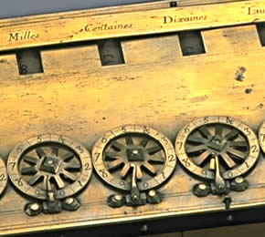
Machine à calculer de Pascal :

Salle Lavoisier. Que fonde Lavoisier ?
Noter la citation :
Décrire l'expérience :

Atelier de Ferdinand Berthoud : Qui est-ce ?
Quel est le problème de la longitude ?

Comment et par qui sera-t-il résolu ?

Mesure de la méridienne : par qui, où, quand, pourquoi, comment ?

COMMUNICATION
Le cohéreur Branly : qui est Edouard Branly, quelles sont ses inventions ?

ENERGIE
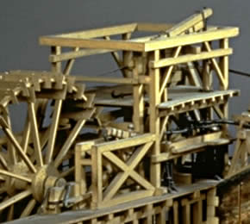
La machine de Marly :

La "marmite" de Papin :

La machine à vapeur de James Watt :

La pile Volta :

La dynamo de Gramme :

MECANIQUE
Le levier de La Garouste :

Qui a dit "Donnez-moi un point d'appui et je soulèverai le monde" ?

Tour à charioter de Vaucanson :

Machine à tailler les limes :

Le marteau-pilon à vapeur de Nasmyth :

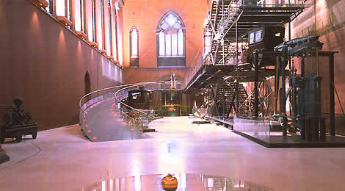
CHAPELLE
Le pendule de Foucault :

"L'obéissante" :

L'avion Blériot X1 :

CORRIGE

Qui a fondé ce musée ? Quand ? Pourquoi ?
Abbé Grégoire (1750-1831)-Comité de salut Public.
En 1794.
Dépôt des inventions neuves et anciennes, pour contribuer au progrès de l'industrie nationale.

INSTRUMENTS SCIENTIFIQUES

Grand astrolabe d'Arsenius :
1569.
Arsénius (1530-1580), Flandres.
Permet la mesure du temps, des calculs astronomiques…

Mesure du temps : quels instruments ?
• Cadrans solaires.
• Clepsydre.
•Poids.
• Astrolabe.
• Horloges.

Lunette de Galilée :
Copie de l'originale (1609-1610) à Florence.
Galilée est le premier à tourner une lunette vers le ciel.

Machine à calculer de Pascal :
Pascal (1623-1662) l'invente à 18 ans pour aider son père.
Elle additionne et soustrait, grâce au "sautoir" pour les retenues.
Machine à 6 chiffres, de 1642.

Salle Lavoisier. Que fonde Lavoisier ? La chimie moderne.
Noter la citation : "Rien ne se perd, tout se transforme."
Décrire l'expérience : 1785-1787, recomposition de quelques grammes d'eau. H₂ + O avec étincelle électrique.
Conservation des masses.

Atelier de Ferdinand Berthoud : Qui est-ce ? Horloger suisse (1727-1807) du roi de France Luis XVI.
Quel est le problème de la longitude ? Difficulté de conservation de l'heure du méridien origine.
Comment et par qui sera-t-il résolu ? Résolu par le chronomètre de Harrison. 1 heure correspond à 15° de longitude.

Mesure de la méridienne : par qui, où, quand, pourquoi, comment ?
Delambre et Méchain de Dunkerque à Barcelone.
A l'aide du cercle répétiteur de Borda (inventeur) et Lenoir (constructeur).
Par la méthode de triangulation.
Etablissement du mètre en 1795 : 1/10 millions du méridien.

COMMUNICATION
Le cohéreur Branly : qui est Edouard Branly, quelles sont ses inventions ?
E. Branly (1844-1940).
La limaille de fer ne conduit le courant qu'au passage d'une onde électromagnétique.
1890 : "détecteur d'onde" ⇒ TS.F. (Marconi).

ENERGIE
La machine de Marly :
1684.
Elévation de l'eau de la Seine de 163 m pour alimenter le château de Versailles.

La "marmite" de Papin :
1690.
Denis Papin invente la "soupape de sûreté" pour le "digesteur d'os à moelle".

La machine à vapeur de James Watt :
1780.
Watt (1736-1819) : ingénieur écossais.
- condenseur séparé.
- double rendement : vapeur alternativement sur les deux faces du piston.

La pile Volta :
1799.
Alessandro Volta (1745-1827).
Alternativement : disque de zinc, d'argent, carton imbibé de solution salée.

La dynamo de Gramme :
1871.
Zénobe Gramme (1826-1901) : belge.
Premier générateur moderne. Electro-aimants et bobinage.

MECANIQUE
Le levier de La Garouste :
1697.
Le mouvement alternatif fait tourner un treuil.
Qui a dit "Donnez-moi un point d'appui et je soulèverai le monde" ?
Archimède (3ème s. av. J.-C.).

Tour à charioter de Vaucanson :
1751.
Jacques Vaucanson (1709-1782) : mécanicien français.
Premier grand tour de précision entièrement métallique.

Machine à tailler les limes :
vers 1750.
lime = outil de base pour les horlogers (tailler, ajuster les roues).
Machine-outil : pour fabriquer des outils.

Le marteau-pilon à vapeur de Nasmyth :
1841.
Marteau à vapeur permettant à la fois puissance et précision.

CHAPELLE
Le pendule de Foucault :
1851.
J. B. Léon Foucault (1819-1868).
Démonstration du mouvement de la Terre par l'observation du mouvement apparent du plan d'oscillation du pendule.

"L'obéissante" :
1873.
Amédée Bollée (1844-1917).
Première diligence à vapeur.

L'avion Blériot X1 :
Louis Blériot (1872-1936).
15 juillet 1909 : première traversée de La Manche.

